**Deploy do plug-in para o Ecplise**

Após o desenvolvimento do editor de texto para a linguagem Assembly PDS16, usando a framework Xtext, decidimos publicar o software para poder ser instalado em outras máquina. Como o software têm que ser acoplado com um IDE neste caso o Eclipse, criámos um plug-in que adicionará as novas funcionalidades ao IDE. Este não só contém o software desenvolvido como também as dependências do mesmo. No processo de *deploy* tivemos em conta o controlo de versões do plug-in, podendo este ser atualizado manualmente pelo utilizador quando for lançado uma nova versão do software.

Para a criação do plug-in efetuamos os seguintes passos:

1. Criar um “Feature Project” no eclipse.

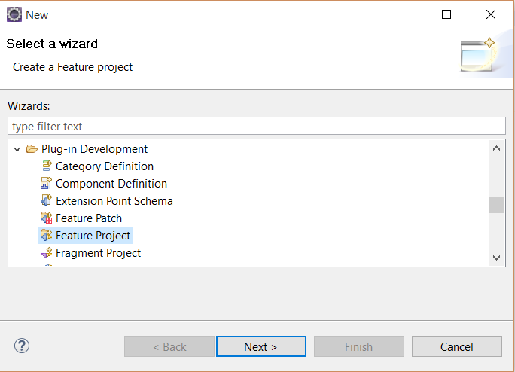

1. Abrir o ficheiro feauture.xml no projeto “*Feature*” criado anteriormente e abrir a *tab* “*plug-in*”. Nessa tab clicar no botão “*Add*” e adicionar os respetivos projetos. Nesta caso foram adicionados três projetos correspondentes ao software em desenvolvimento.

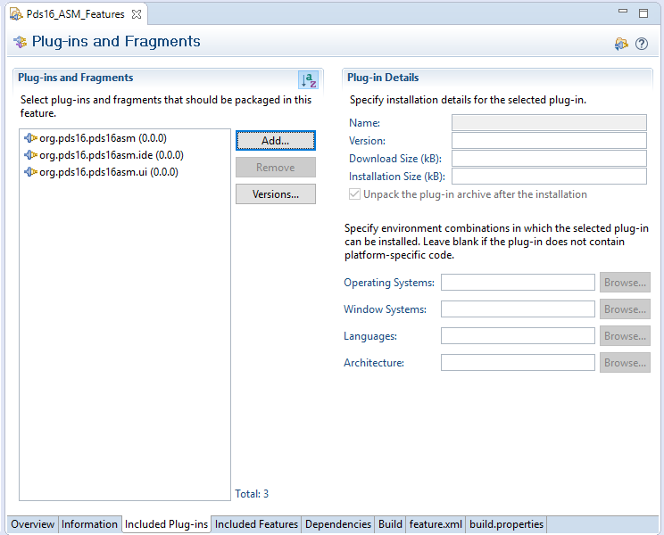

1. Na *tab* “*Dependencies*” clicar em “*Compute*” para incluir automaticamente todas as bibliotecas dos quais os projetos do passo anterior são dependentes.

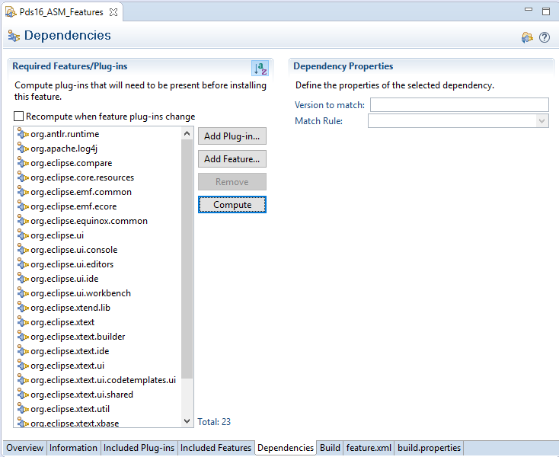

1. Criar um “*Update Site Project*”

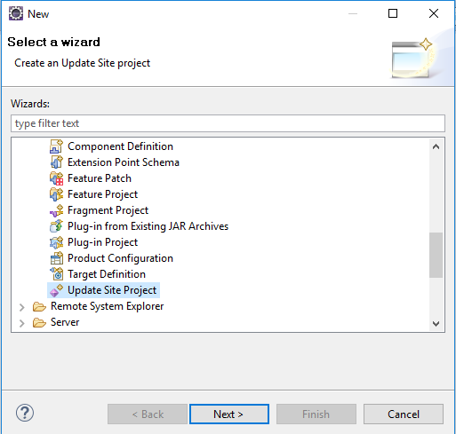

1. Neste último passo é necessário adicionar o projeto “*Feature*” criado anteriormente ao projeto “*Update Site*”. Para isso abrimos o ficheiro “*site.xml*” e no *tab* “*Site Map*” clicar em “*Add Feature*” e selecionamos o projeto “*Feature*” criado. De seguida clicar no botão “*BuildAll*” para construir todos os features e plug-ins necessários para o *“Update Site”*.

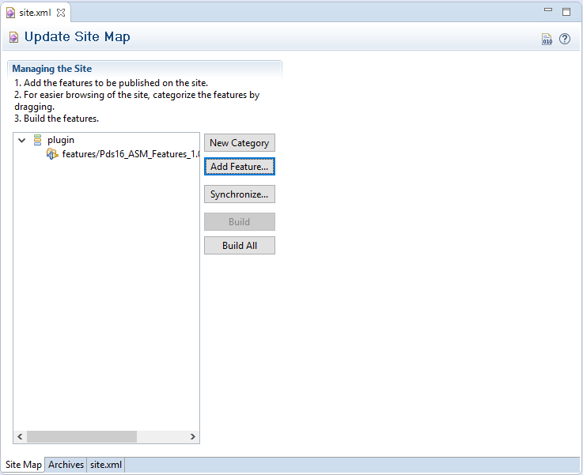

Finalizados todos estes passos recorremos a uma funcionalidade do repositório Github que permite gerar um website com conteúdo desejado. Ao gerar a página automaticamente é criado um novo *branch* com o nome predefinido de “*gh-pages”*. De seguida basta fazer *push* do conteúdo do projeto “*Update Site*” criado, para esse *branch* para que seja possível instalar o plug-in no IDE Ecplise através do *link* do website alojado no *Github*.

**Instalação do Plug-in:**

Para fazer o correto uso do editor de texto é necessário instalar o *plug-in* e definir uma variável de ambiente com a path do assemblador DASM (<http://pwp.net.ipl.pt/cc.isel/ezeq/arquitetura/sistemas_didaticos/pds16/ferramentas/dasm.exe>)

O plug-in pode ser instalado no IDE Ecplise de duas maneiras, fazendo download do ficheiro ZIP ou instalar usando este link: <http://tiagojvo.github.io/PDS16inEclipse/>.

Para a instalação do *plug-in* seja qual for a fonte é necessário seguir os seguintes passos:

1. Definir uma variável de ambiente com o nome "DASM_PATH" com a respetiva *path* do assemblador, reiniciando de seguida o Windows para que esta fique disponível.
2. Efetuar os seguintes passos no IDE Eclipse:
   1. Clicar na tab “*Help*” -> “*Install New Software*”;

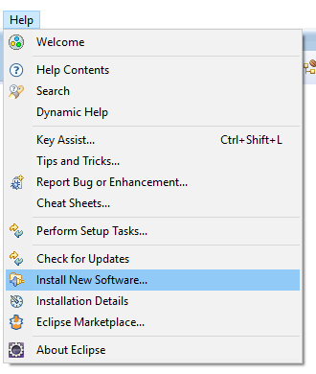

* 1. 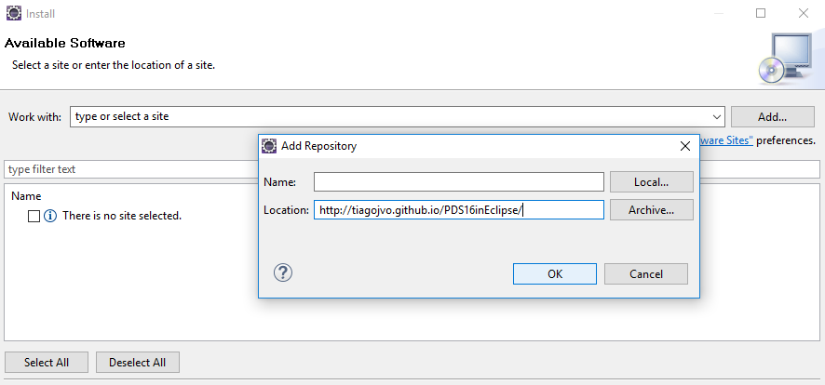Clicar em “*Add*” e no campo “*Location*” colocar o endereço web do plug-in ou em alternativa, descompactar a pasta “.*zip*” e selecionar o ficheiro “*contente.jar*” presente na raiz da pasta descompactada;
  2. Selecionar o software “PDS16inEcplise” e prosseguir a instalação.

